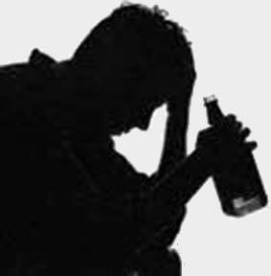
Пиво всегда считалось классическим стартовым напитком, с которого начинали практически все алкоголики, постепенно переходя к более крепким снадобьям. А у молодежи алкоголизм формируется в 3-4 раза быстрее, чем у взрослых, и имеет более злокачественное течение.
Не дай себя одурманить
Пивной алкоголизм
ПИВО – вовсе не безвредный напиток.
- Содержание этилового спирта в нем
от 3-7% до 12%.
- Как и всякий алкогольный напиток, пиво вызывает опьянение и формирует зависимость.
- По вредному воздействию на организм пиво может сравниться разве что с самогоном.
- Если подросток выпивает 3-4 раза
в месяц – это уже злоупотребление и очень серьезное.
Статья 17.3 Кодекса об административных правонарушениях Республики Беларусь (с изменениями и дополнениями):

«Распитие алкогольных, слабоалкогольных напитков или пива, потребление наркотических средств или психотропных веществ, их аналогов в общественном месте либо появление в общественном месте или на работе в состоянии опьянения», -

влекут наложение штрафа в размере до 8 базовых величин, повторно в течение года после наложения административного взыскания – от 2 до 15 базовых величин, а с 18 лет возможен административный арест до 15 суток.
Прояви силу воли.
Слушай голос разума.
Не поддавайся никаким соблазнам.
Думай о своем будущем!
Милиция общественной безопасности МВД Республики Беларусь

